Manuel App Embuild events
- Téléchargez l’application “Embuild events” sur votre GSM. Elle est disponible dans l’App Store.
- Inscrivez-vous avec votre adresse mail (ou l’adresse que vous utilisez pour les salons)
- Vous avez normalement reçu un mail de confirmation dans lequel vous pourrez retrouver votre mot de passe. Sachez que vous avez aussi accès au salon avec ce mail.
- Après avoir télécharger l’application et avoir encodé vos identifiants, vous arrivez sur cet écran d’accueil :

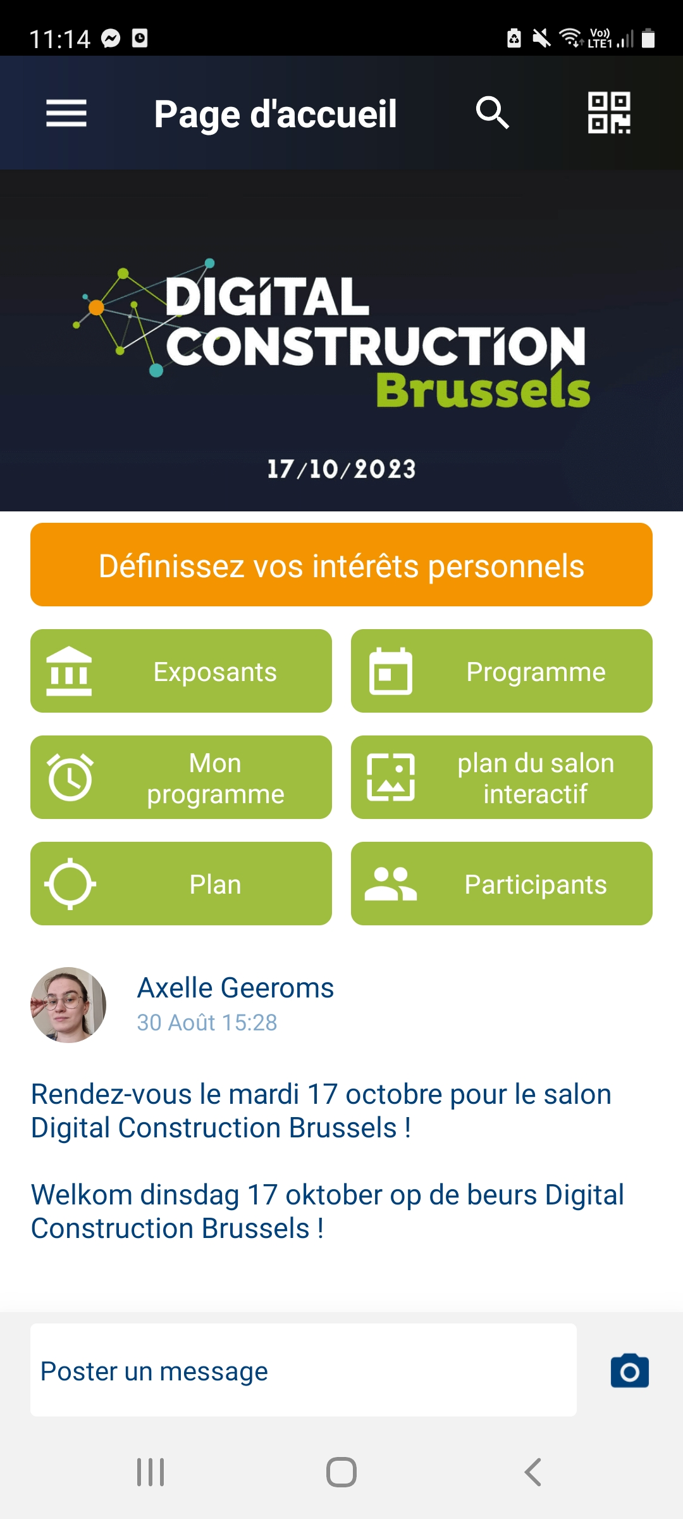
Possibilité de chercher un exposant :
- Sur base du tag (de la spécialisation de l’entreprise)
- Sur base de son nom
- En dessous de cette option de recherche, vous retrouverez en orange vos intérêts
Ceci est principalement destiné aux visiteurs, qui se voient alors proposer des « matchs » qui les intéressent. Veuillez noter que ce champ n'apparaît qu'une seule fois pour rappeler aux personnes qui ne l'ont pas rempli, de compléter leurs informations. Par la suite, vous pouvez toujours le modifier via mon profil -> intérêts personnels.
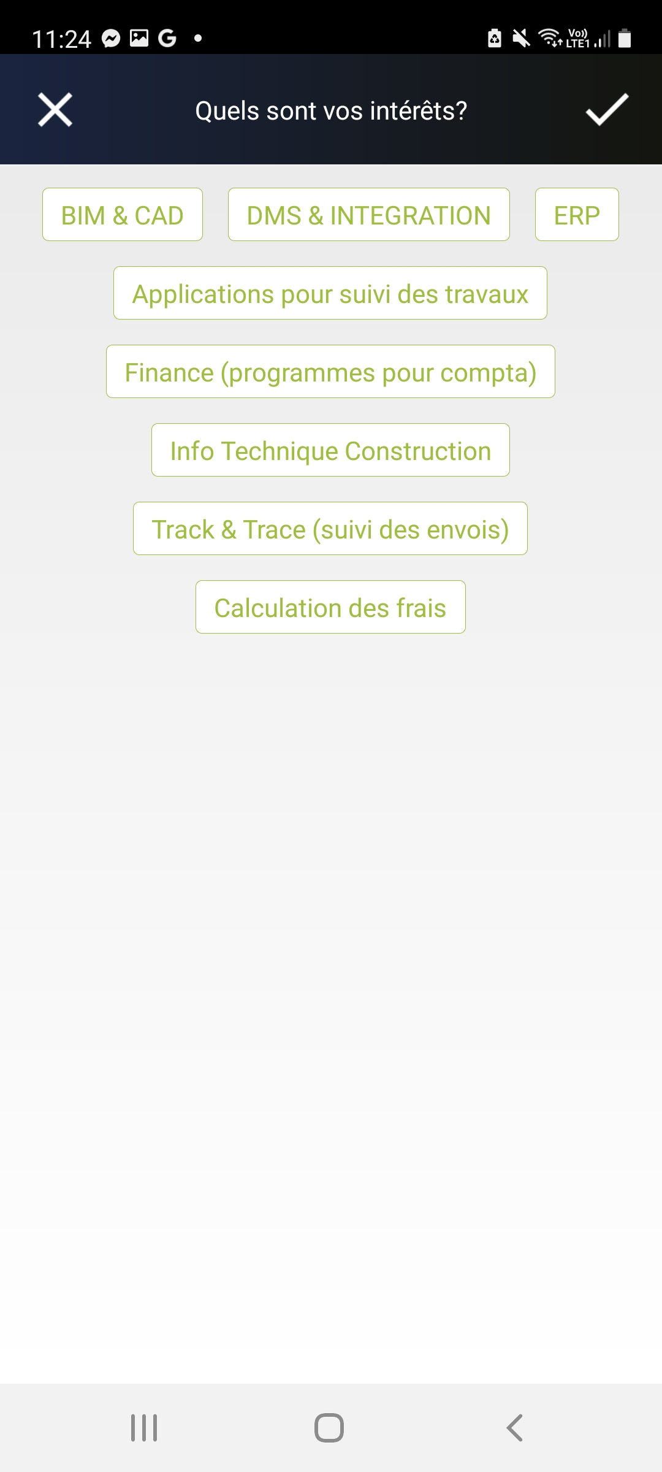

- Dans la page d’accueil, vous retrouvez une vue d’ensemble sur :
- Les exposants (= avec un mot d’explication sur les entreprises)
- Le programme (= les séminaires et démos)
- Votre programme personnel (=celui que vous avez choisi)
- Le plan interactif du salon (=où vous pourrez retrouver la position exacte des stands)
- Les localisations
- Les participants (= aussi bien pour les exposants que pour les visiteurs)
EXPOSANTS
Le bouton « Exposants » | 1 exposant en particulier
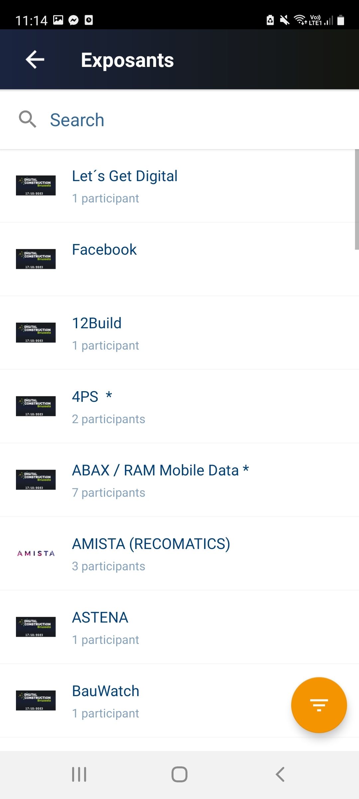 | 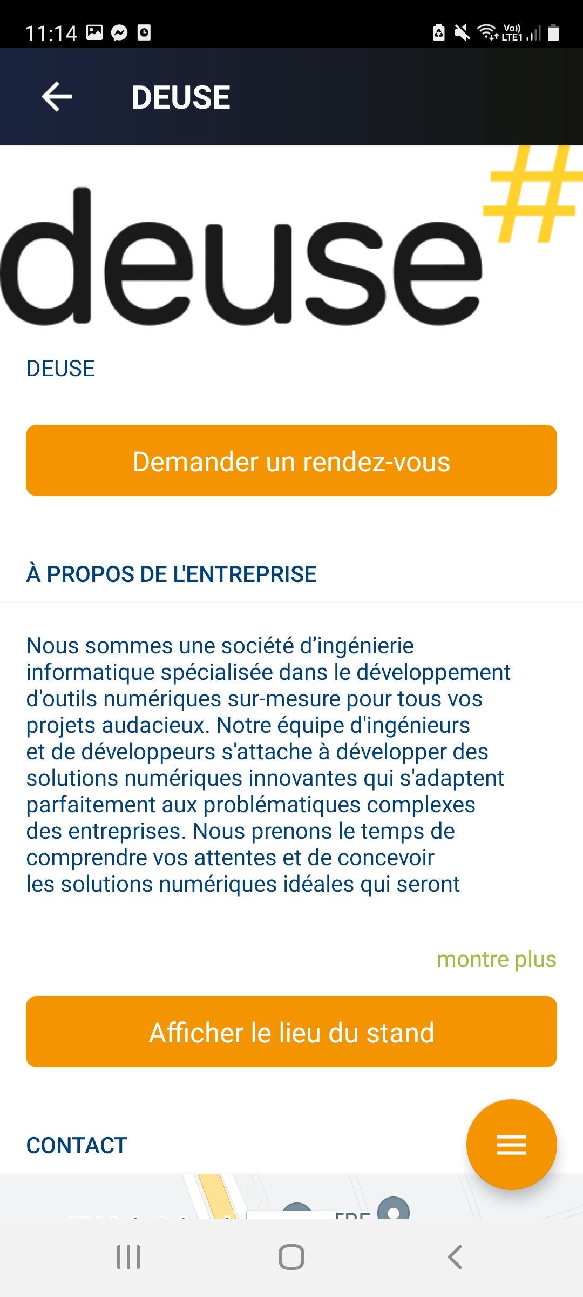 | 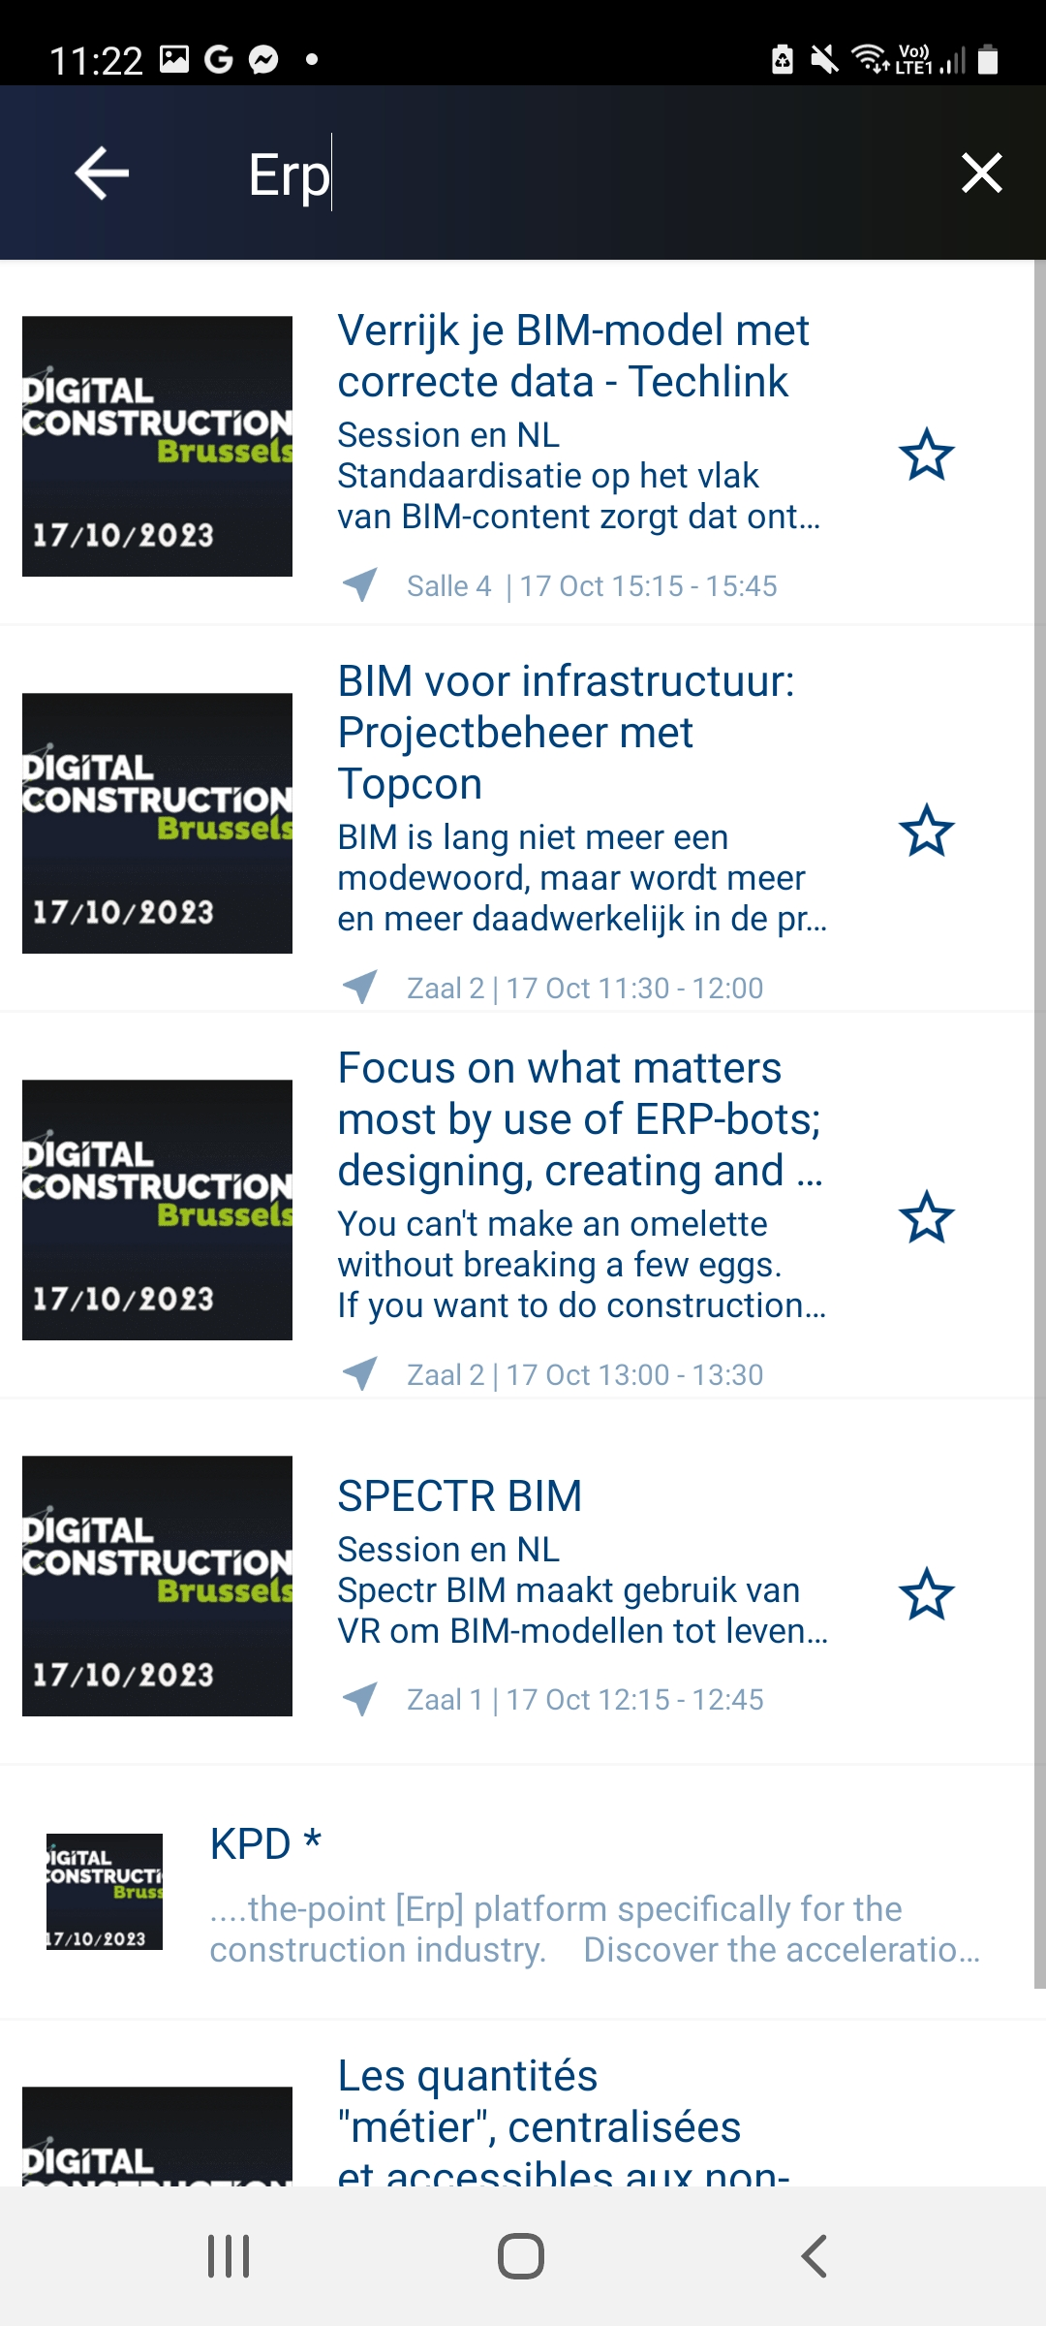
 | 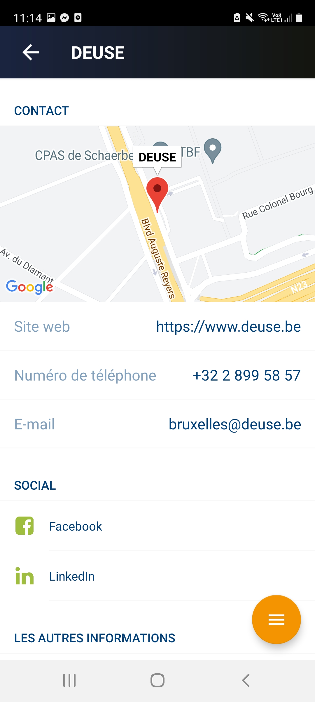

PROGRAMME
Vous pouvez à la fois scroller à droite et à gauche pour voir tous les halls et l'espace de démonstration, et faire défiler vers le bas pour voir l'ensemble du programme de la journée
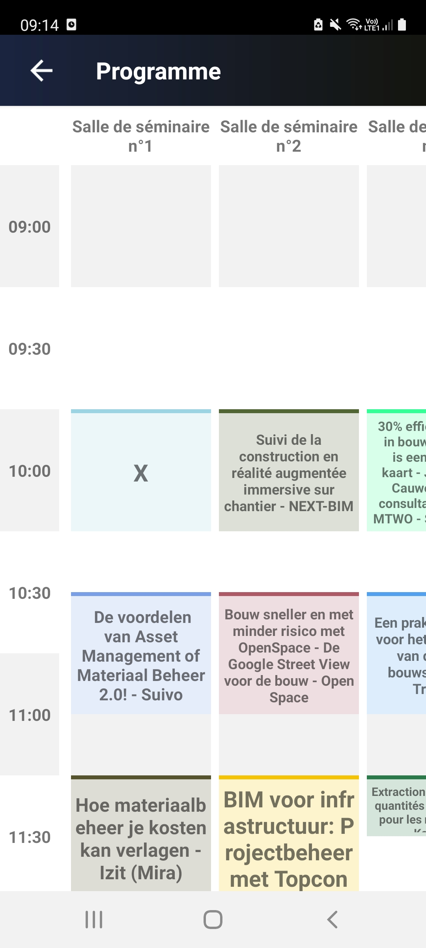

Programme personnel
Vous pouvez enregistrer les éléments du programme dans un programme personnel et vous pouvez même l'étendre à votre agenda en ligne (ICAL) !
Avec l'agenda personnel, vous avez d'une part les séminaires que vous avez choisis ou le programme complet des événements. | Cliquez sur l’iteam qui vous intéresse ajoutez l'événement à votre agenda personnel (ICAL) ou à votre programme personnel sur l'application 15 min avant le début de la session, vous recevrez un message | Voici comment il apparaîtra ensuite dans votre programme personnel
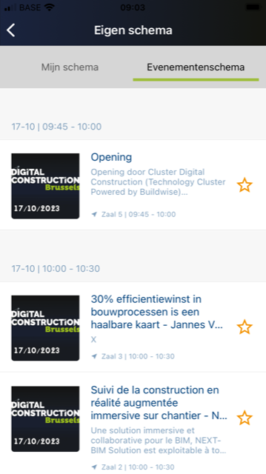 | 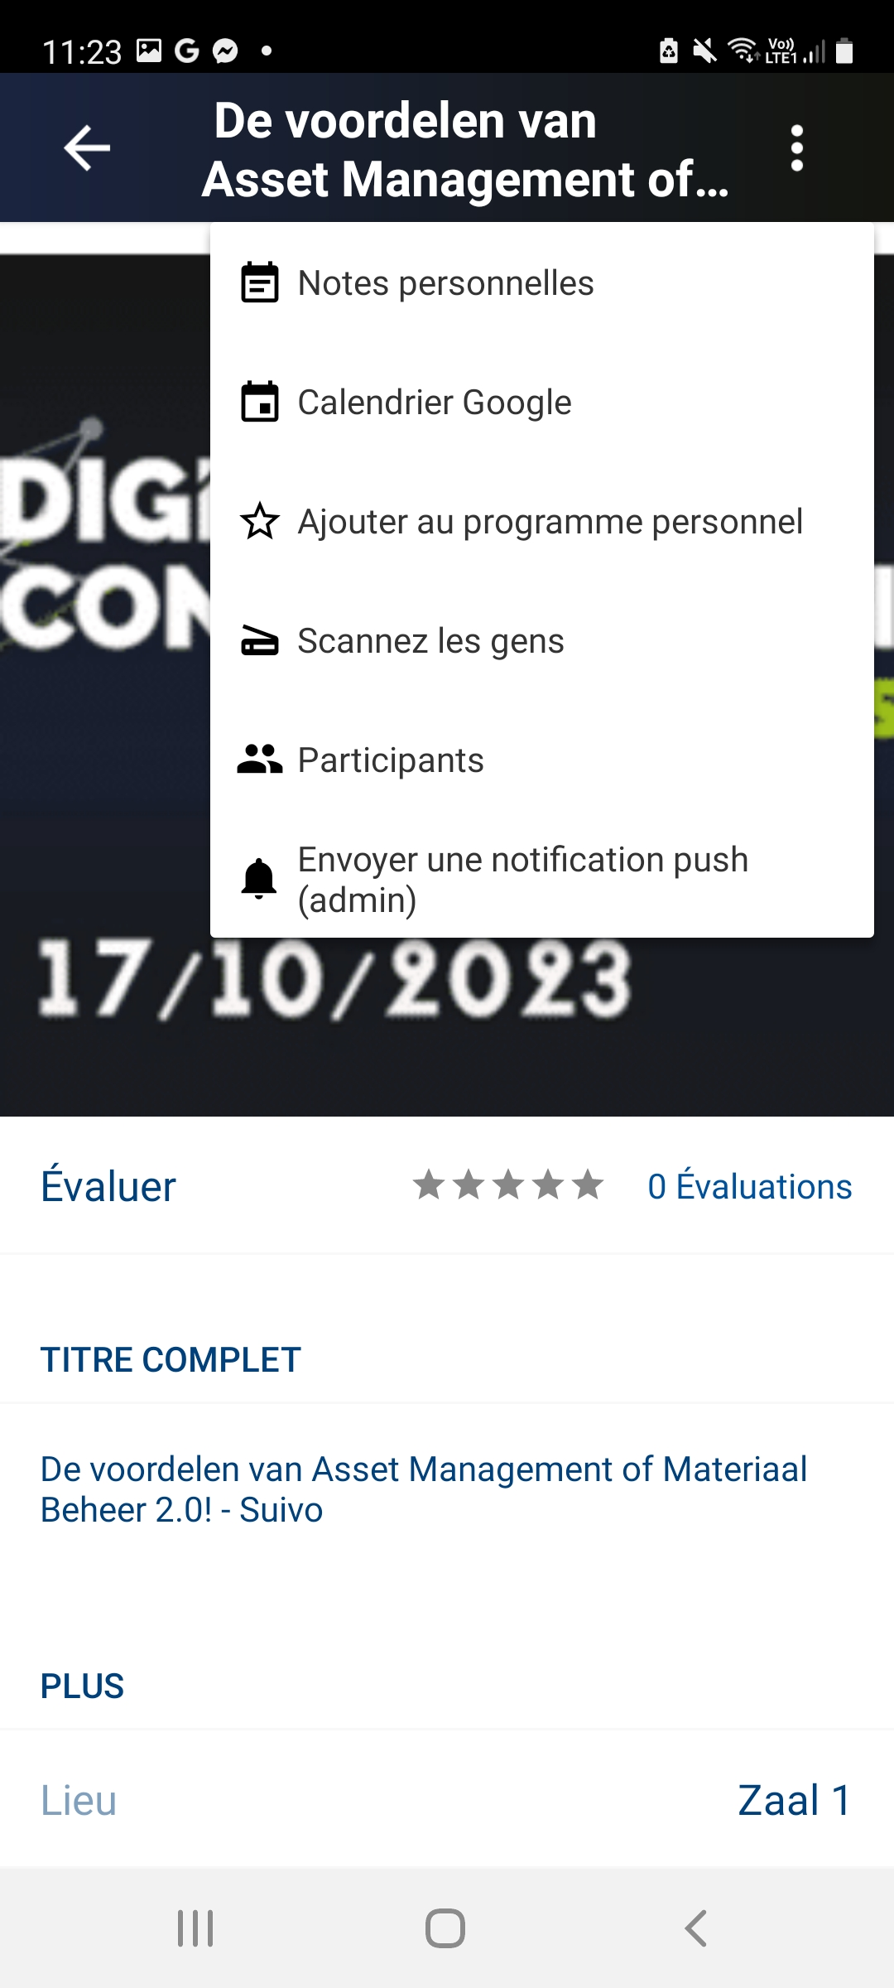 | 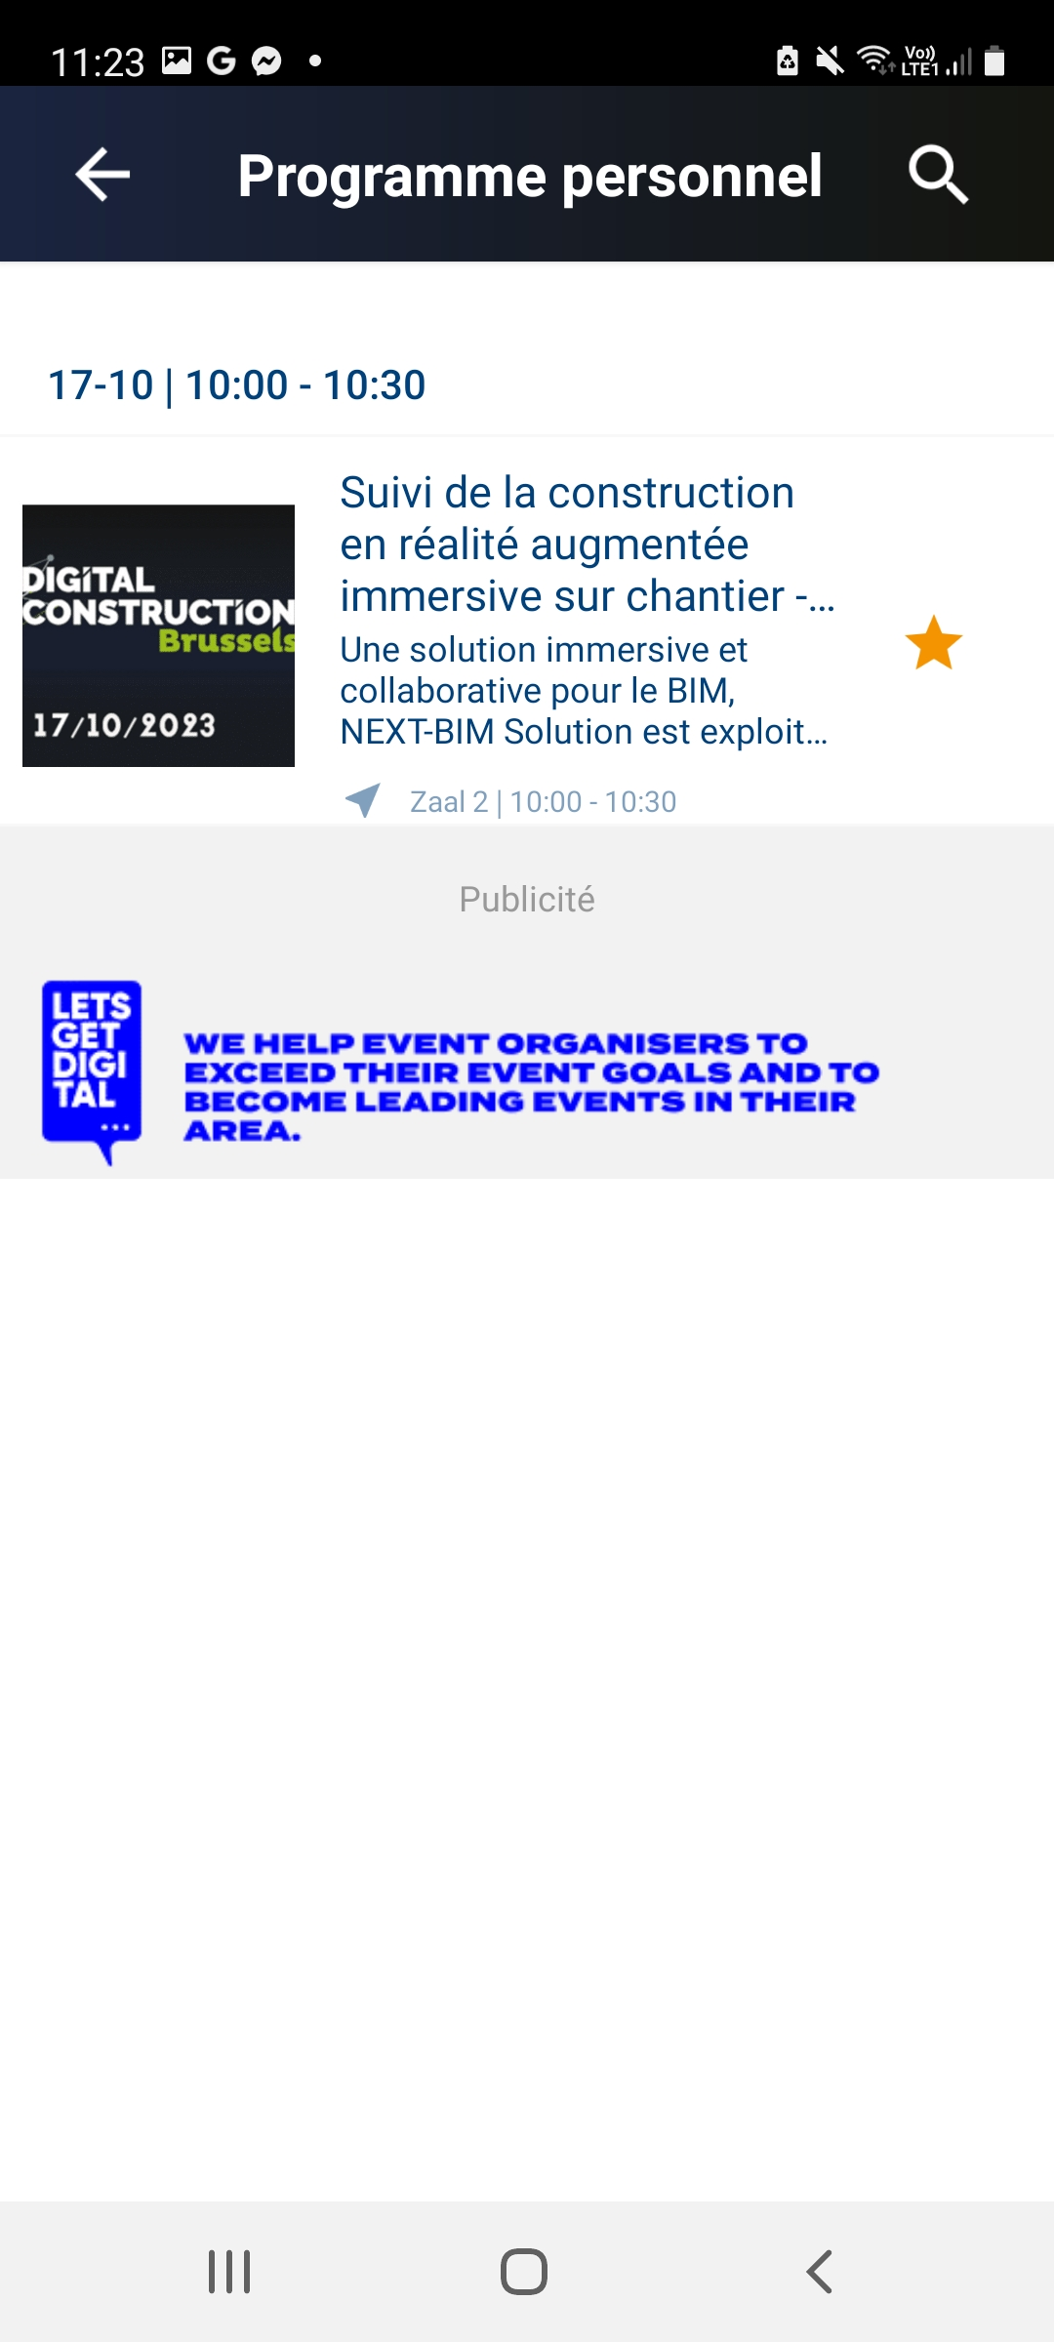

LE PLAN INTERACTIF
Ici, vous pouvez zoomer sur tous les éléments et voir où se trouvent les salles de séminaire, voir qui est à quel stand...
Le plan interactif | Zoomer sur le plan
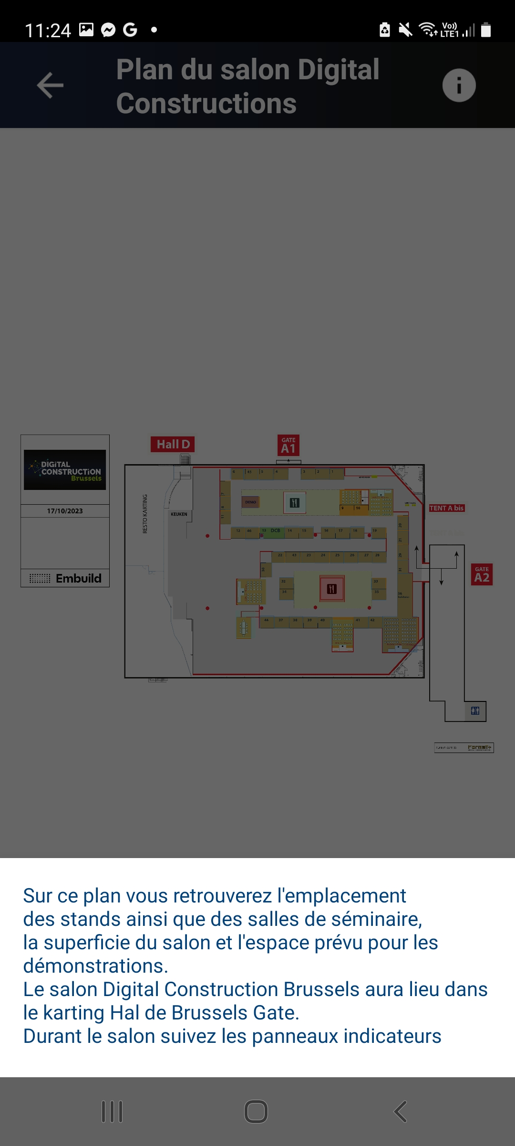 | 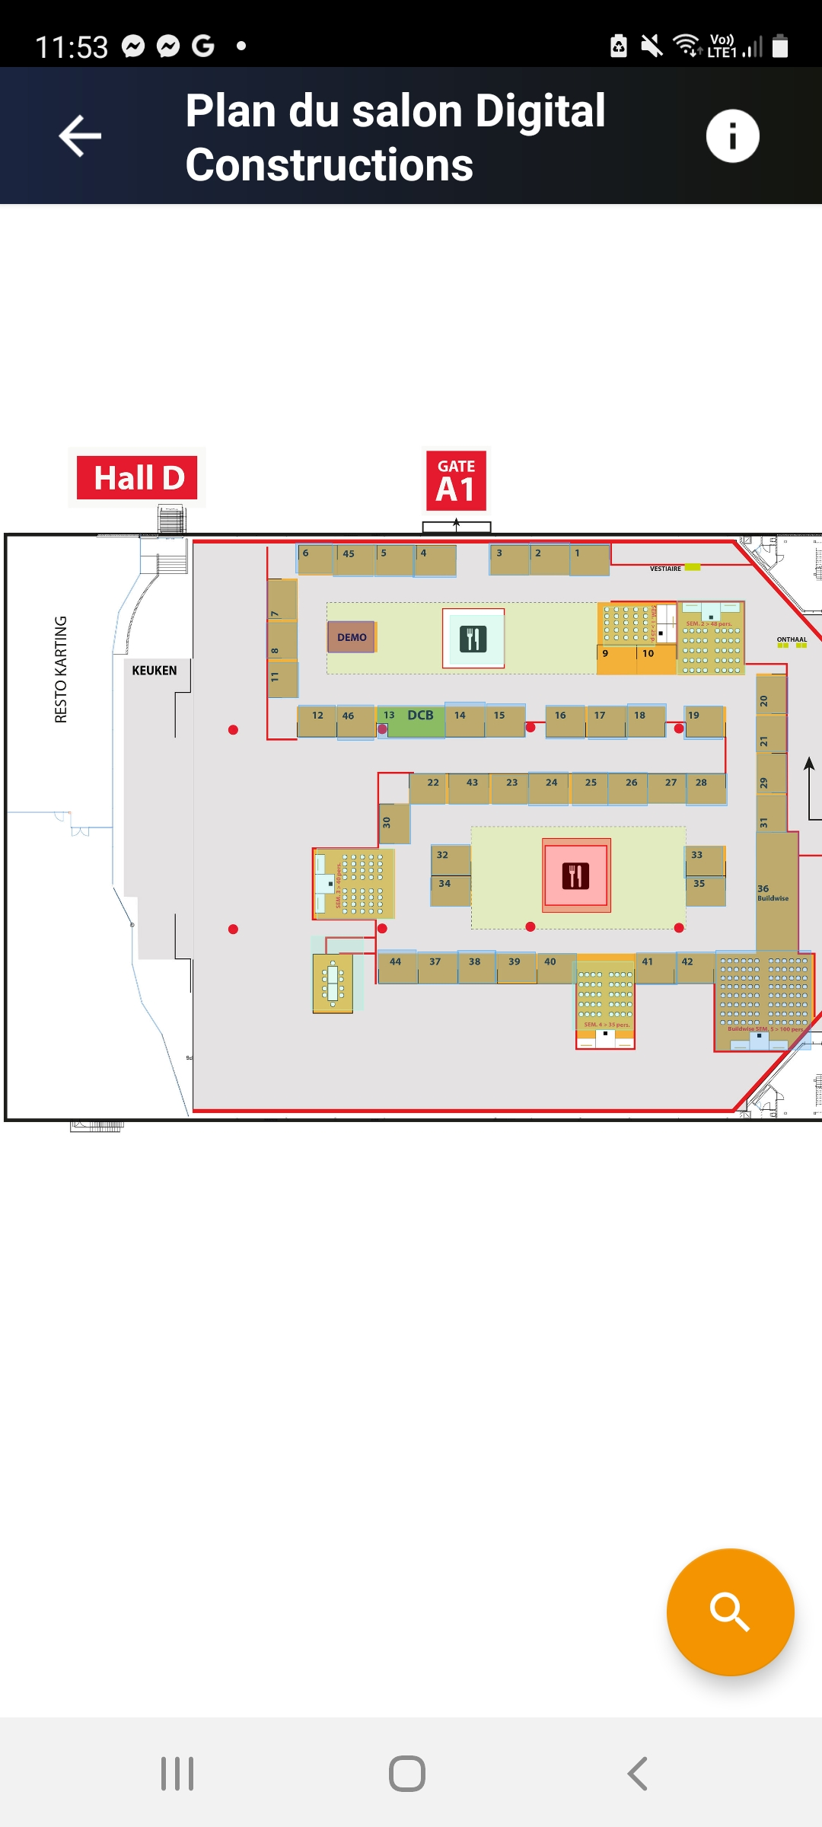
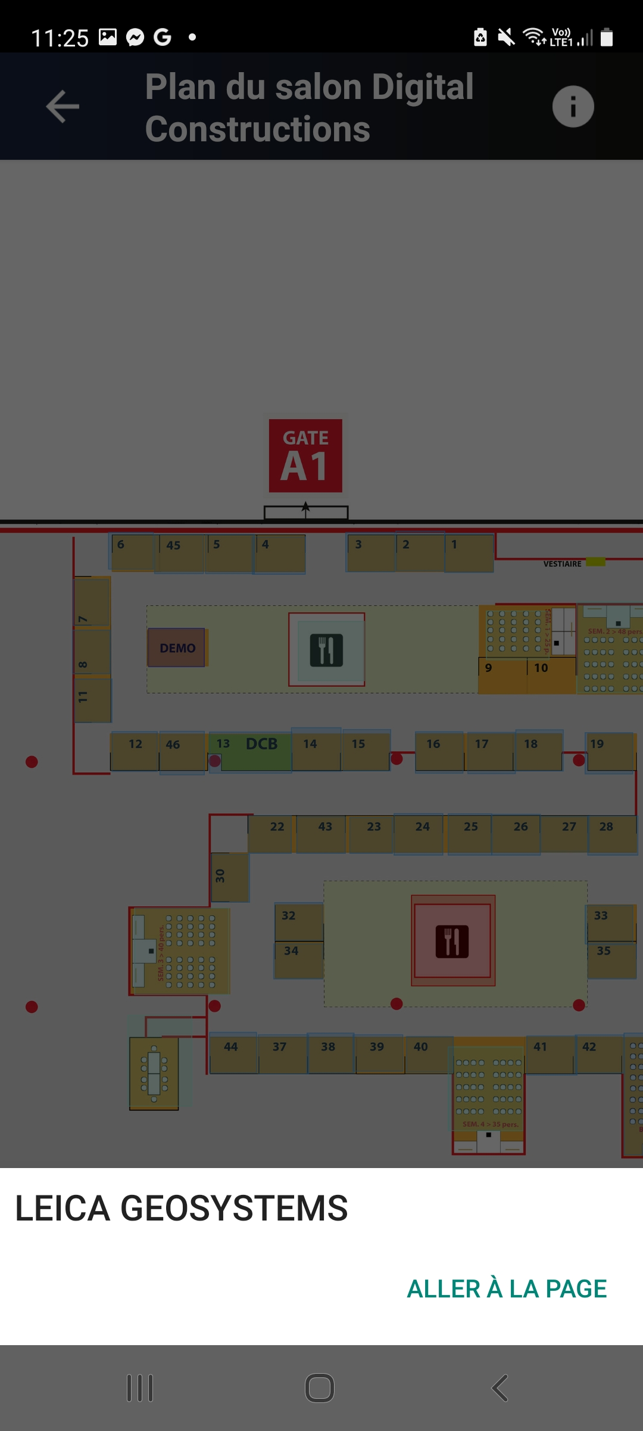 | 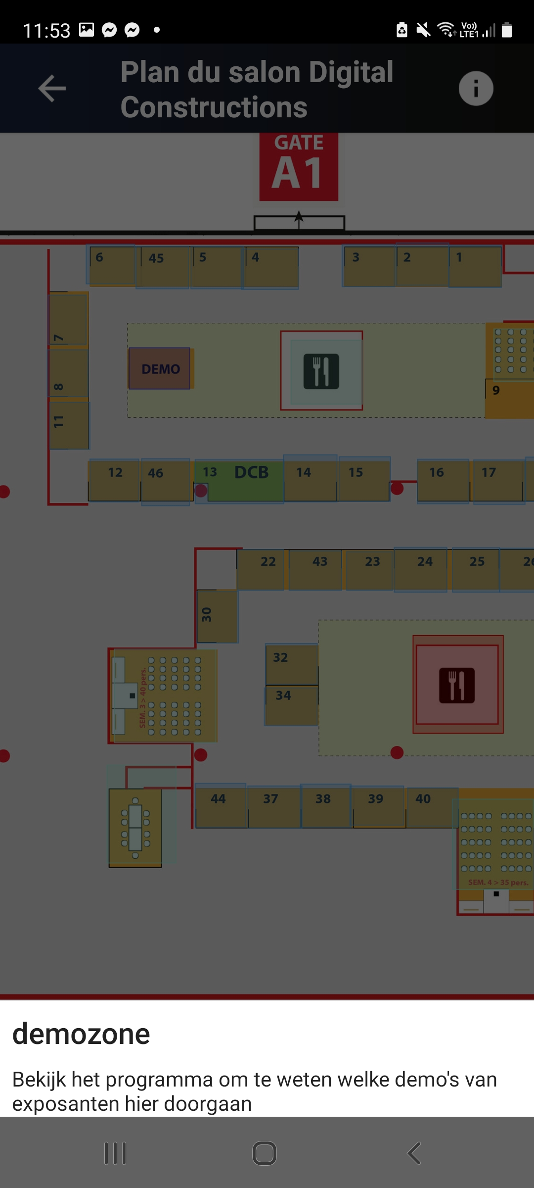 | 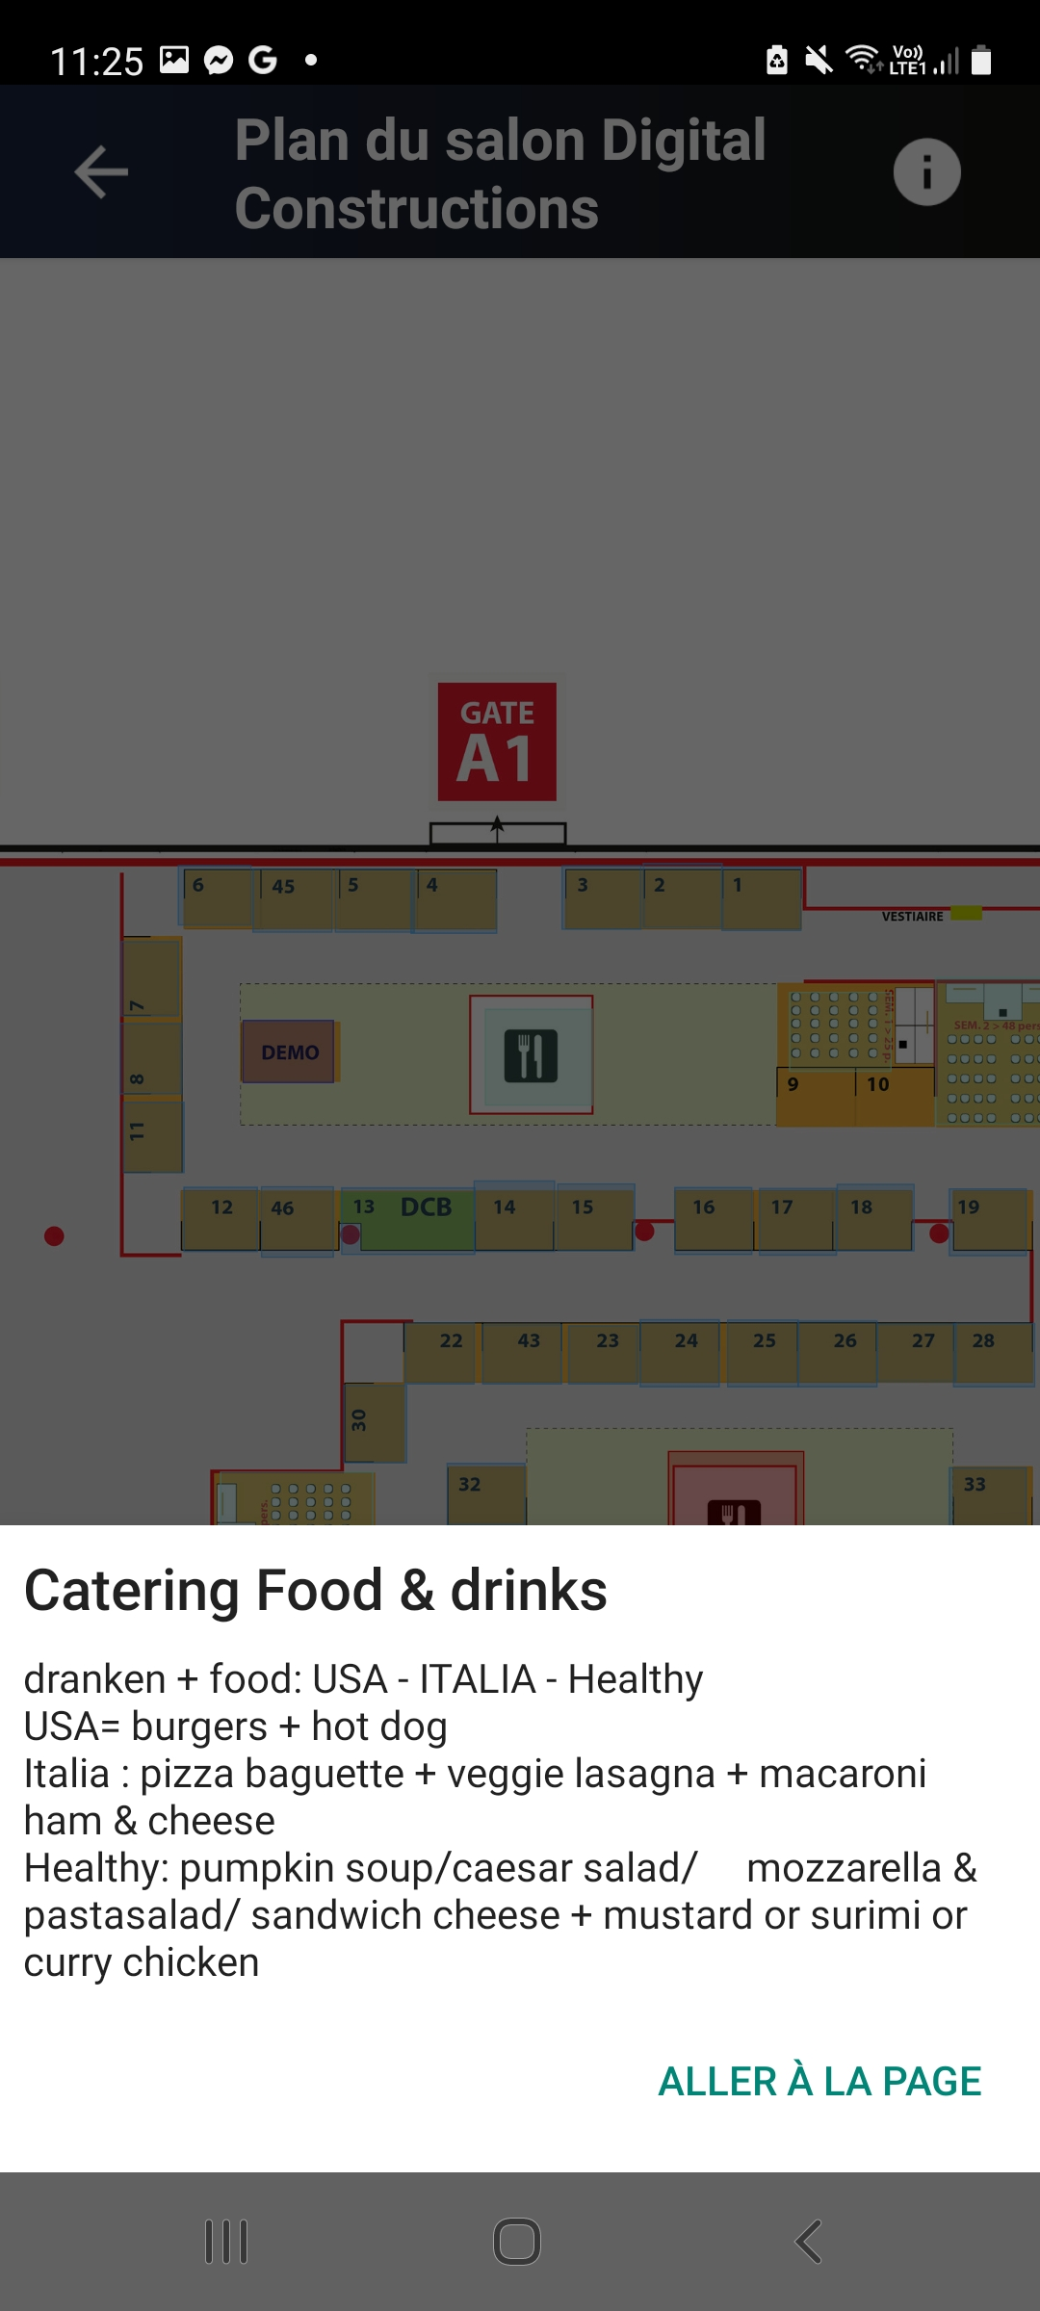

LOCALISATIONS
Emplacement des salles où se dérouleront les séminaires et les démonstrations

PARTICIPANTS
Ici vous pouvez voir les membres de l'équipe, les exposants et les visiteurs.
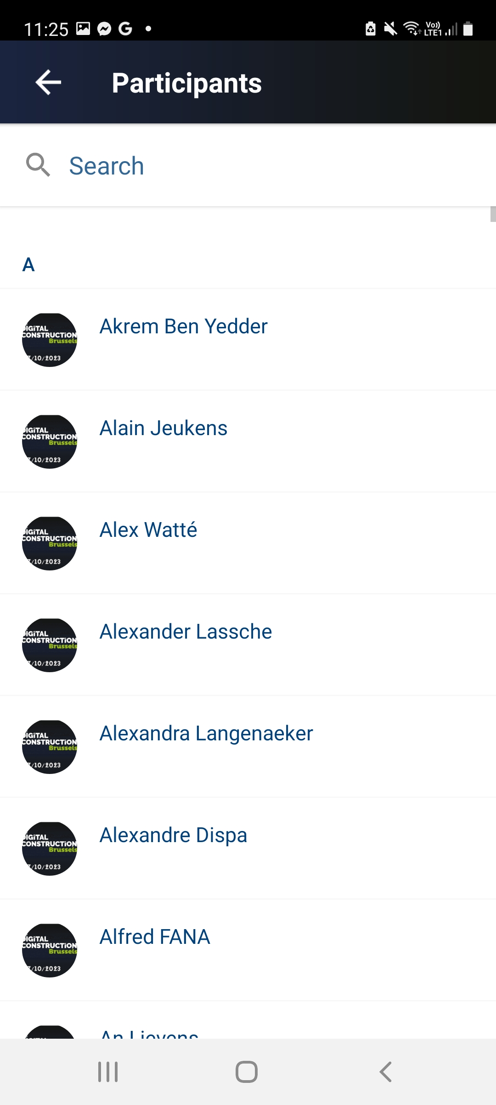

MENU
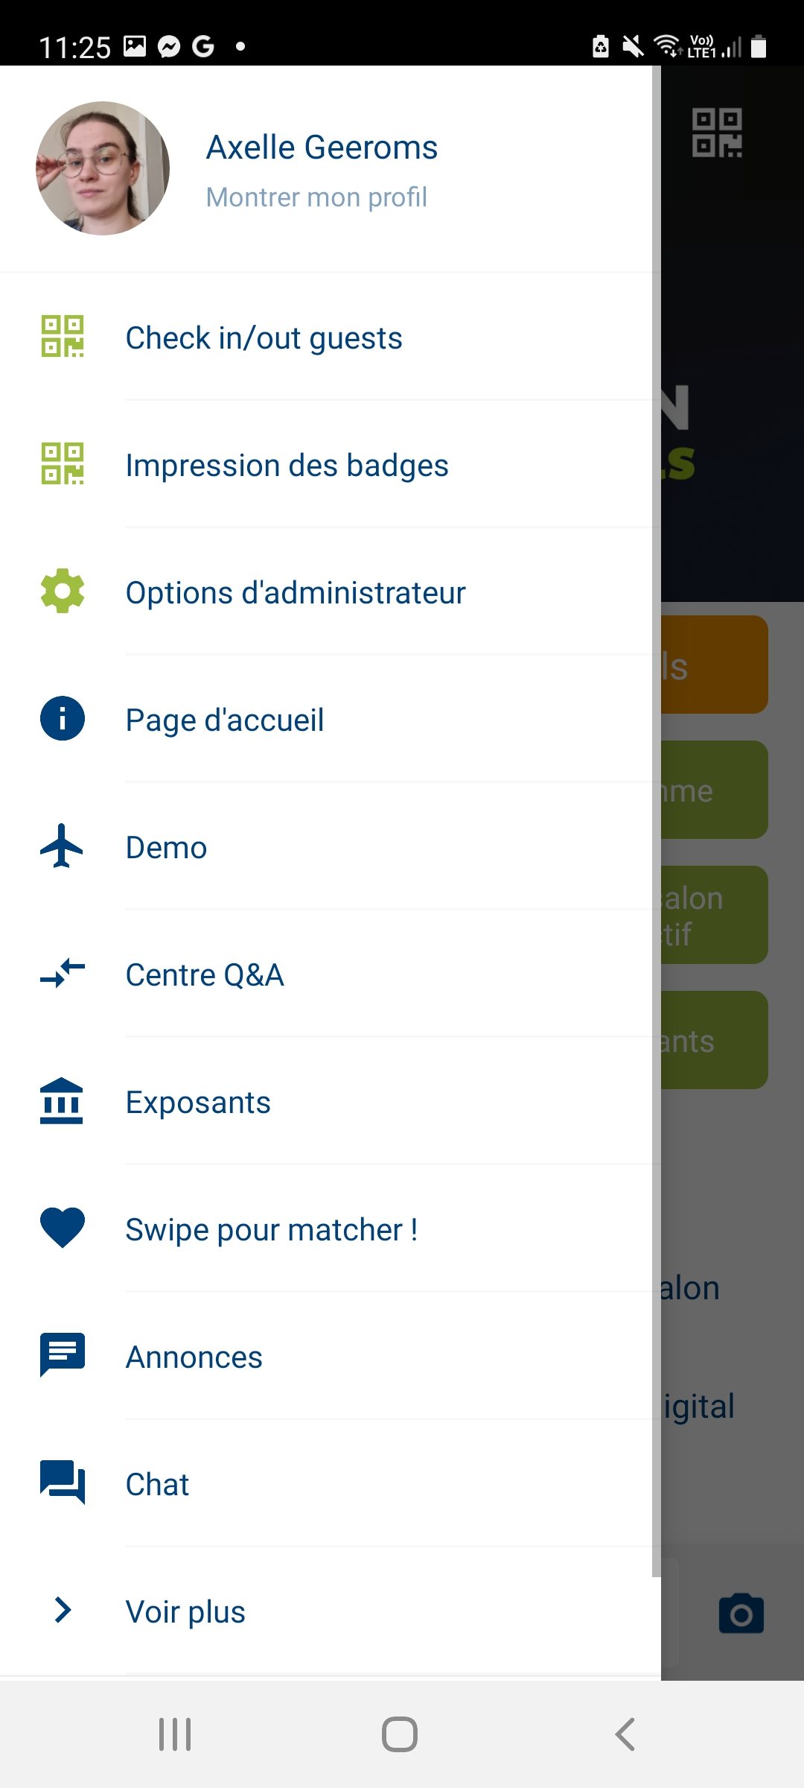 | 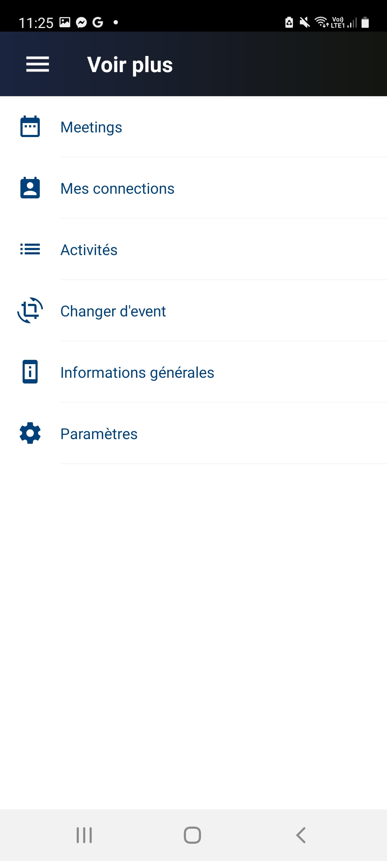

Check in/out guest et Impression des badges
Pour les deux, vous arrivez sur un scanning de QR-code
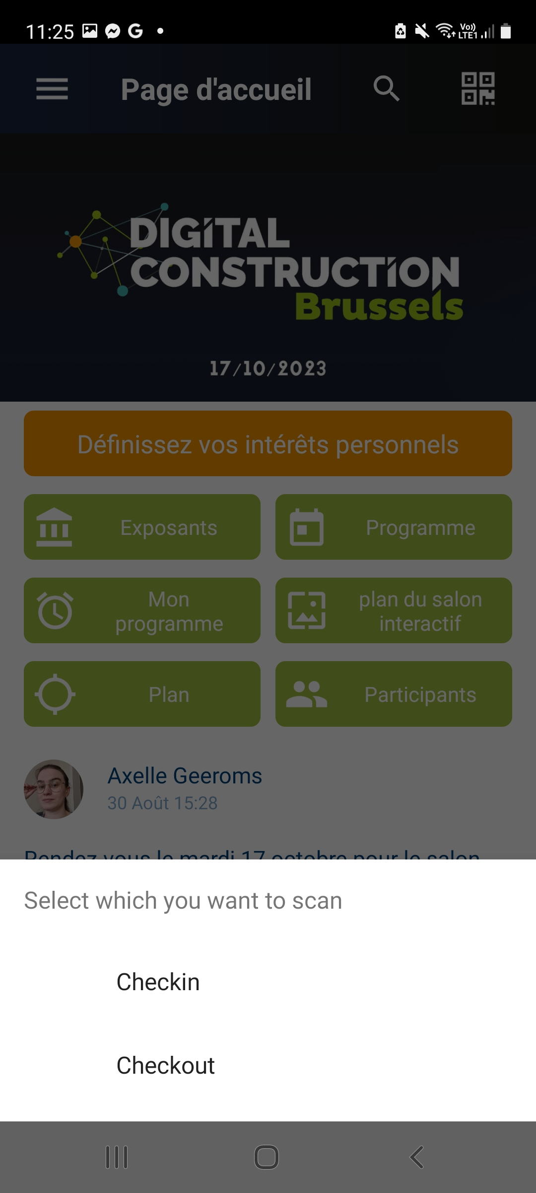 | 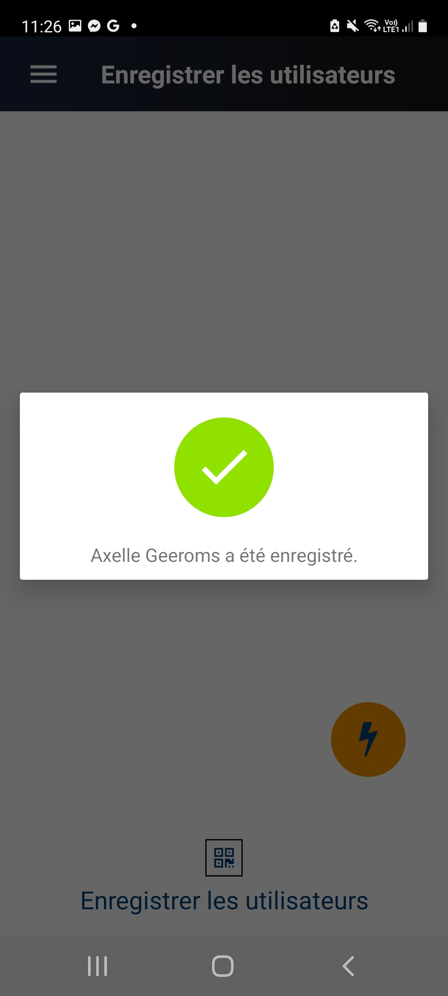

Démo
Vous le voyez aussi dans le programme, mais ici aussi à part
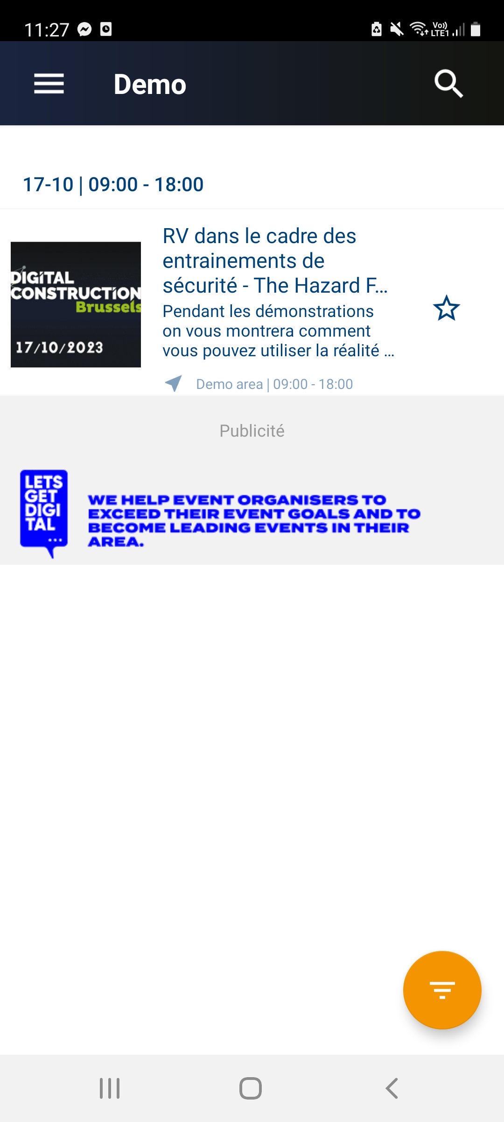
Q&A Centre
Ici vous pouvez mettre en avant vos compétences et ainsi, les visiteurs et autres participants du salon peuvent voir votre spécialisation
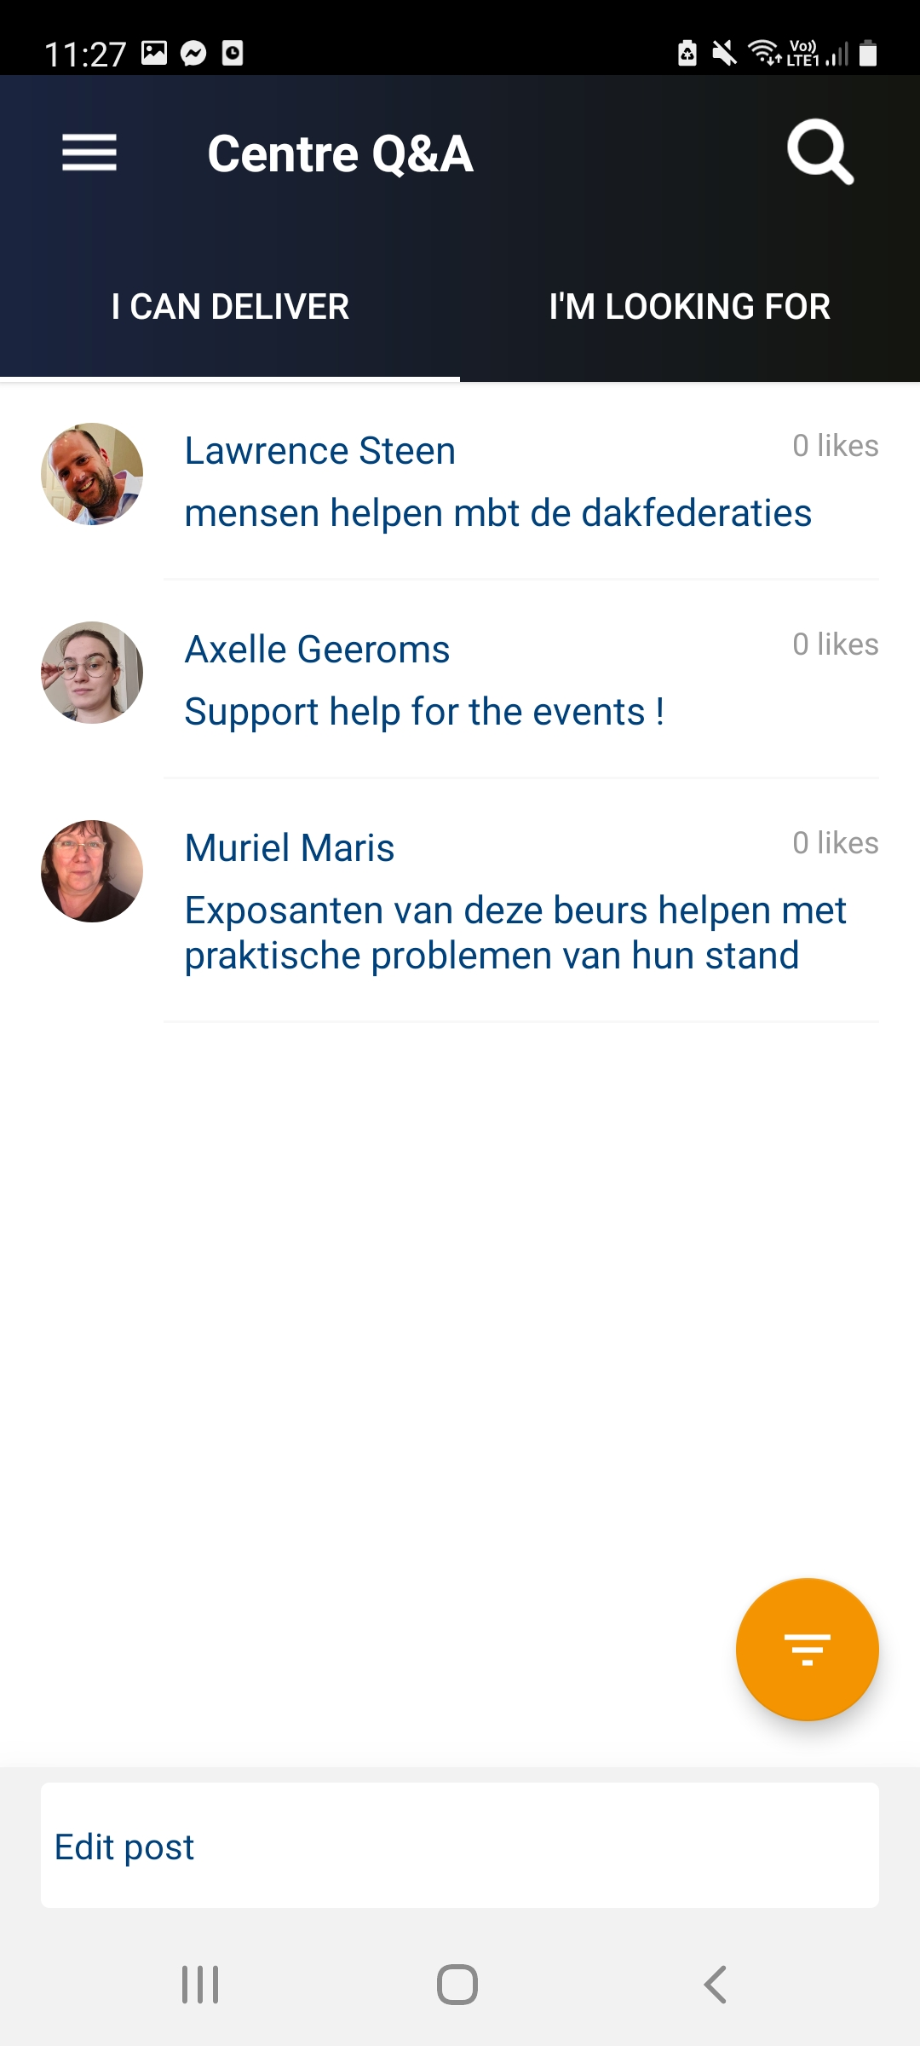

SWIPEZ POUR MATCHE
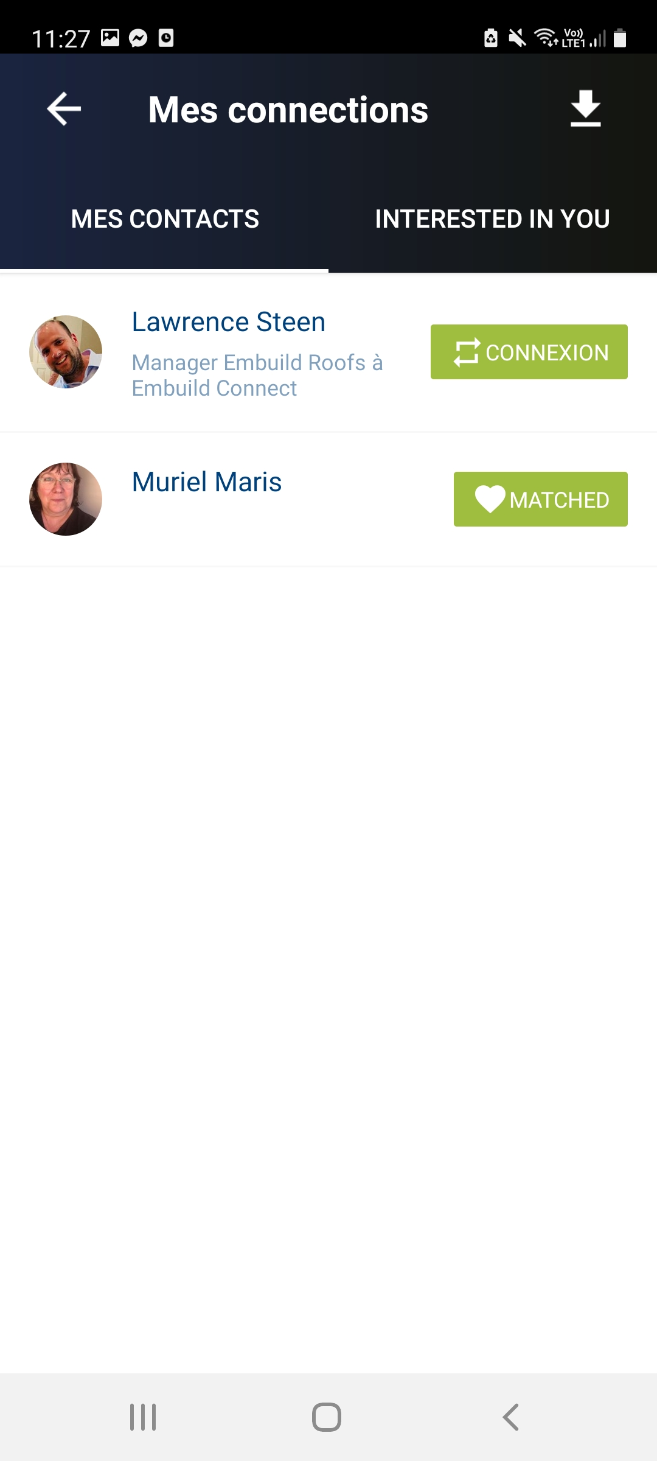  Exporter des données  Dans le portail des exposants, aussi par ventes | 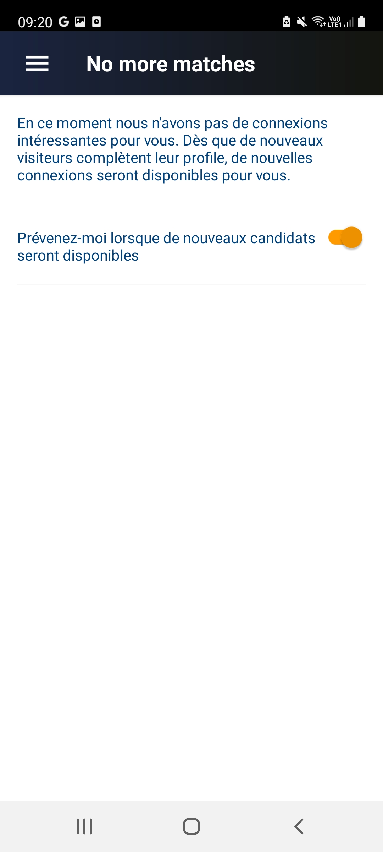

MESSAGES - CHATS - MEETINGS – CONNEXIONS – ACTIVITÉS
Vous pourrez voir les messages ici | Le chat | Rendez-vous avec les visiteurs, exposants…

Changer d’évènements – A propos de cette APP – Paramètres
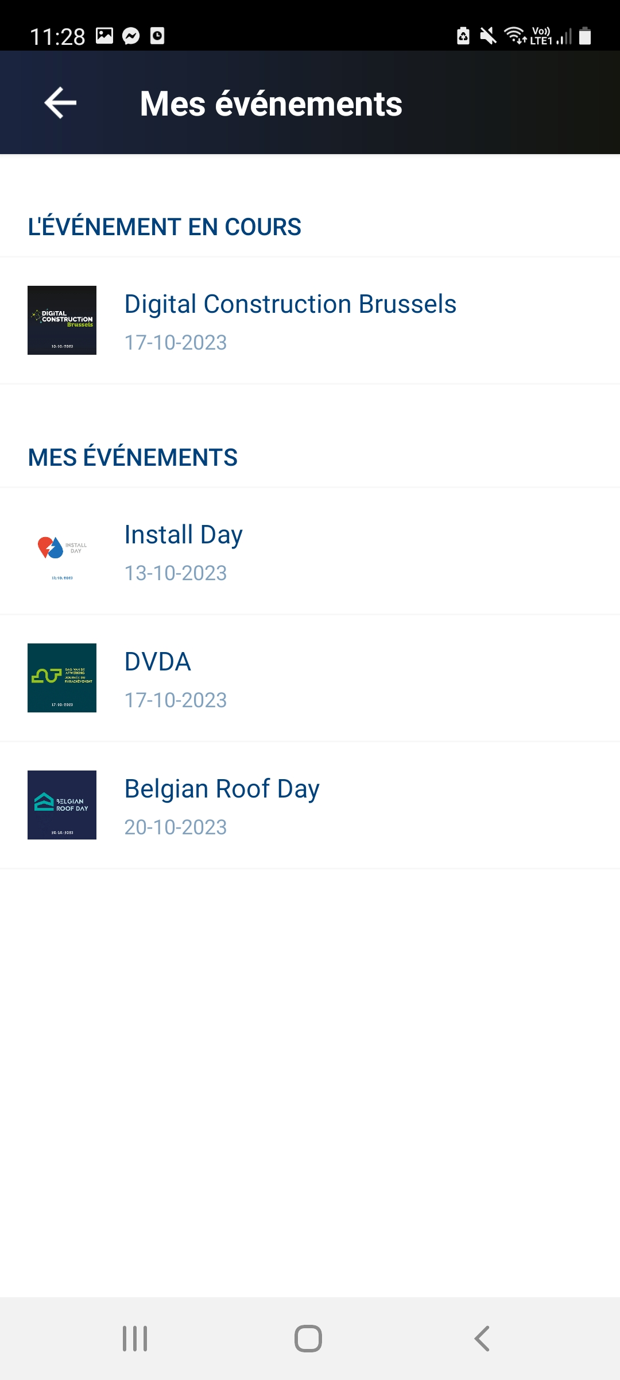 | 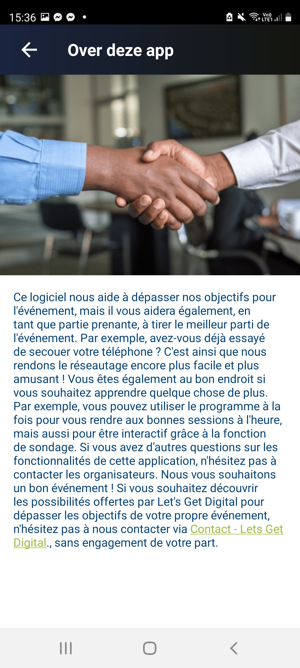 | 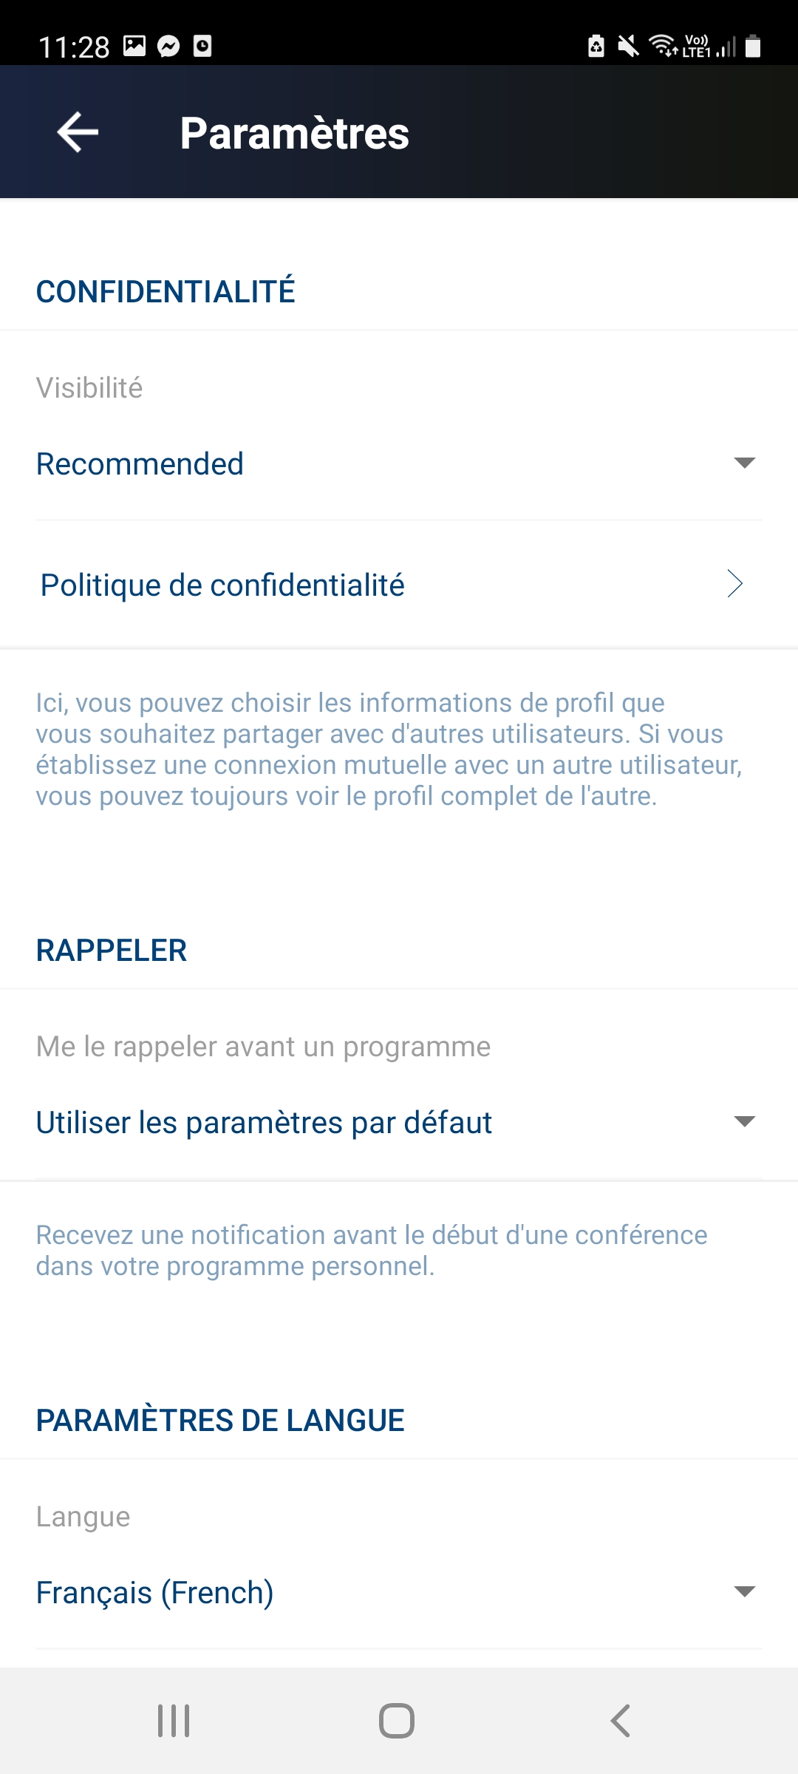

Demande de codes pour le portail des exposants
Vous pouvez cliquer sur "mot de passe oublié" lorsque vous vous connectez au panel d'administration et recevrez vos codes. Voir l'exemple pour le Digital Construction Brussels;
https://live.letsgetdigital.com/3177-digitalconstruction/admin/

Cliquez ensuite sur « Mot de passe oublié ? »
​​

